Министерство науки и высшего образования Российской Федерации
Федеральное государственное бюджетное образовательное учреждение
высшего образования
«КУБАНСКИЙ ГОСУДАРСТВЕННЫЙ ТЕХНОЛОГИЧЕСКИЙ УНИВЕРСИТЕТ»
(ФГБОУ ВО «КубГТУ»)

Факультет информационных технологий и кибербезопасности
Кафедра информационных систем и программирования

ЛАБОРАТОРНАЯ РАБОТА №12
Дисциплина: Тестирование и отладка программного обеспечения

Работу выполнила: ______________________________________ Д.С. Зубенко

Направление подготовки: 09.03.04 Программная инженерия

Преподаватель: ___________________________________________А.Г. Волик

Тестирование программ при отсутствии исходного кода методом черного ящика
1 Цель работы
Закрепить принципы тестирования методом черного ящика и использования внешних библиотек.
2 Задание
1) Подключить внешнюю библиотеку к новому проекту.
2) В код части классов библиотеки целенаправленно были внесены одна или несколько ошибок. Часть классов работает корректно.
3) Создать проект с модульными тестами для подключенной библиотеки и написать тесты для класса Area реализующей проверку попадания в закрашенную область фигуры в соответствии с вариантом задания из пункта 5. Необходимо обнаружить ошибки в коде (если они есть) и указать при каких условиях они возникают.
4) Оформить отчёт.
3 Варианты заданий
Подключаемые классы Area (реализующие общий интерфейс IArea) находятся в соответствующих пространствах имен (Variant01 – для варианта 1, Variant02 – для варианта 2, и т.д.).
Значения, характеризующие фигуры (R, a, b, и т.д.), задаются через конструктор.
В составе класса имеется метод IsPointInArea, определяющий принадлежность точки с заданными координатами хотя бы одной из закрашенных областей. Сигнатура метода представлена ниже:
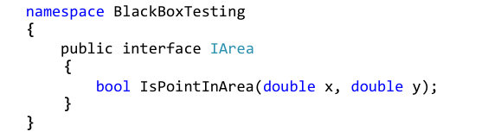

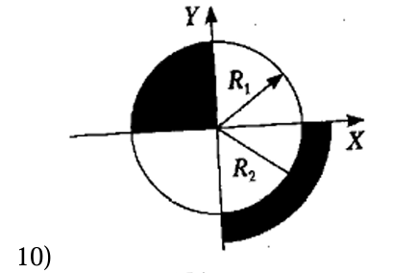
Рисунок 1 – Вариант задания

4 Выполнение работы
Был написан код, содержащий интерфейс и класс Area для 10 варианта, запущен и добавлен в новый тестовый проект.
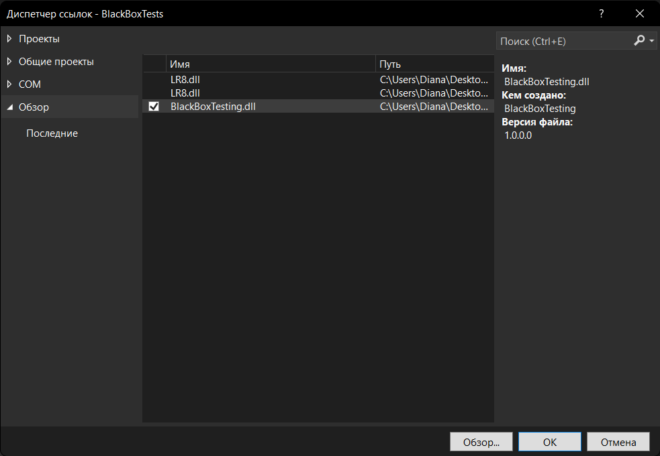
Рисунок 1
При запуске получим падающие тесты:
Тест | Результат | Причина
Point_On_Left_Boundary_X0_YR1_Should_Return_True | Fail | Ошибка 1: x < 0 – (0,5) не попадает
Point_On_Right_Boundary_XPositive_Y0_Should_Return_True | Fail | Ошибка 2: y < 0 – (4,0) не попадает
Point_At_Origin_Should_Return_True | Fail | Ошибка 3: (0,0) не покрыто

Обнаруженные ошибки в реализации класса Area:
- Неправильное условие для левой области:
Вместо x <= 0 используется x < 0. Точки на оси Y (x=0) не попадают в левую область, хотя должны. Пример: (0, 5), (-5, 0) – не покрываются.
- Неправильное условие для правого сектора:
Вместо y <= 0 используется y < 0. Точки на оси X (y=0) не попадают в правый сектор, хотя должны. Пример: (4, 0) –не покрывается.
- Отсутствие обработки начала координат:
Точка (0,0) лежит на границе обеих областей, но из-за ошибок 1 и 2 – не попадает ни в одну. Это противоречит спецификации фигуры.
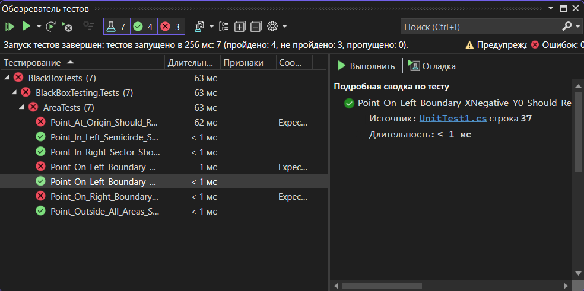
Рисунок 2
Листинг 1 – Созданный класс множества на основе двусвязного списка
using BlackBoxTesting;
using Variant10;
using FluentAssertions;
using NUnit.Framework;

namespace BlackBoxTesting.Tests
{
[TestFixture]
public class AreaTests
{
private IArea area;

[SetUp]
public void Setup()
{
area = new Area(5.0, 4.0); // R1=5, R2=4
}

// Тест 1: точка внутри левой области (x<0, y>0)
[Test]
public void Point_In_Left_Semicircle_Should_Return_True()
{
var result = area.IsPointInArea(-3.0, 4.0);
result.Should().BeTrue();
}

// Тест 2: точка на границе левой области (x=0, y=R1) — ОШИБКА!
[Test]
public void Point_On_Left_Boundary_X0_YR1_Should_Return_True()
{
var result = area.IsPointInArea(0.0, 5.0);
result.Should().BeTrue(); // упадёт, потому что x<0
}

// Тест 3: точка на оси X в левой области (x=-5, y=0) — ОШИБКА!
[Test]
public void Point_On_Left_Boundary_XNegative_Y0_Should_Return_True()
{
var result = area.IsPointInArea(-5.0, 0.0);
result.Should().BeTrue(); // упадёт, потому что x<0
}

// Тест 4: точка внутри правого сектора (x>0, y<0)
[Test]
public void Point_In_Right_Sector_Should_Return_True()
{
var result = area.IsPointInArea(3.0, -2.0);
result.Should().BeTrue();
}

// Тест 5: точка на границе правого сектора (x>0, y=0) — ОШИБКА!
[Test]
public void Point_On_Right_Boundary_XPositive_Y0_Should_Return_True()
{
var result = area.IsPointInArea(4.0, 0.0);
result.Should().BeTrue(); // упадёт, потому что y<0
}

// Тест 6: точка в начале координат — ОШИБКА!
[Test]
public void Point_At_Origin_Should_Return_True()
{
var result = area.IsPointInArea(0.0, 0.0);
result.Should().BeTrue(); // упадёт, потому что не попадает ни в одну область
}

// Тест 7: точка вне всех областей
[Test]
public void Point_Outside_All_Areas_Should_Return_False()
{
var result = area.IsPointInArea(6.0, 0.0);
result.Should().BeFalse();
}
}
}

Вывод: в ходе выполнения данной лабораторной работы удалось закрепить принципы тестирования методом черного ящика и использования внешних библиотек.

